Об утверждении Плана по управлению пастбищами и их использованию по Т. Рыскуловскому району на 2020-2021 годы
Решение маслихата района Т. Рыскулова Жамбылской области от 20 апреля 2020 года № 53-12. Зарегистрировано Департаментом юстиции Жамбылской области 27 мая 2020 года № 4618
В соответствии со статьей 6 Закона Республики Казахстан от 23 января 2001 года "О местном государственном управлении и самоуправлении в Республике Казахстан" и подпунктом 1) статьи 8 Закона Республики Казахстан от 20 февраля 2017 года "О пастбищах" маслихат района Т.Рыскулова РЕШИЛ:
1. Утвердить прилагаемый План по управлению пастбищами и их использованию по Т.Рыскуловскому району на 2020-2021 годы.
2. Контроль за исполнением и публикацию в интернет ресурсах данного решения возложить на постоянную комиссию районного маслихата по вопросам экономики, финансов, бюджета и развития местного самоуправления.
3. Настоящее решение вступает в силу со дня государственной регистрации в органах юстиции и вводится в действие по истечении десяти календарных дней после дня его первого официального опубликования.
Председатель сессии маслихата
района Турара Рыскулова | К. Кульбараков
Секретарь маслихата района
Турара Рыскулова | Т. Джаманбаев
Приложение к решению
маслихата района Т. Рыскулова
от 20 апреля 2020 года № 53-12
План по управлению пастбищами и их использованию по Т.Рыскуловскому району на 2020 - 2021 годы
1. Настоящий План по управлению пастбищами и их использованию по Т.Рыскуловскому району на 2020 - 2021 годы (далее – План) разработан в соответствии с Законом Республики Казахстан от 23 января 2001 года "О местном государственном управлении и самоуправлении в Республике Казахстан", Законом Республики Казахстан от 20 февраля 2017 года "О пастбищах", приказом Заместителя Премьер-Министра Республики Казахстан - Министра сельского хозяйства Республики Казахстан от 24 апреля 2017 года № 173 "Об утверждении Правил рационального использования пастбищ", приказом Министра сельского хозяйства Республики Казахстан от 14 апреля 2015 года № 3-3/332 "Об утверждении предельно допустимой нормы нагрузки на общую площадь пастбищ".
В экономике Т.Рыскуловского района сельскохозяйственный сектор занимает ведущее место. Если развитие скотоводства занимает ведущее место для полного обеспечения продовольствием нашей Родины, то его основа-рациональное и выгодное использование природных пастбищ. Неотложенных мероприятий требует по улучшению пастбищ не допуская его изношенности, рациональное использование природных пастбищ землепользователями и собственниками. Т.Рыскуловский район расположен на юго-восточной части территории Жамбылской области, и граничит с районами Байзак, Мойынкум, Мерке и Кыргызской Республикой. Площадь района Т.Рыскулова составляет 9,08 тысячи квадратных киллометров либо 14,5% от площади Жамбылской области.
Несмотря на то, что его основная часть составляет равнинную землю, природа района Т.Рыскулова обособлена своим разнообразием. Южная часть района является горной. Там расположены горы Ойранды, Каракыстак, Сулутор, Шонгер, Кокдонен, Когершин, Мынбел.
Центральную и северную часть района составляет равнина. На севере граничит с песками Мойынкум. Подводные воды и строительные материалы были исследованы в недрах. Климат района континентальный, зима несколько мягкая, лето жаркое. Средняя температура воздуха января месяца составляет -6-8 С, соответственно июль +20 С- +25 С. Годовая площадь дождя в равнинных землях составляет до 200-250 миллиметров, в горных местностях и в горах до 450-500 миллиметров. Почва темноватая и голо-серого цвета, пурпурная, темно-коричневая и черноземная почва.
Количество поголовья сельскохозяйственных животных на территории района составляет: 31413 голов крупного рогатого скота, 418461 голов мелкого рогатого скота, 18227 лошадей, 77 верблюдов.
Цель плана: управление пастбищами и их использование.

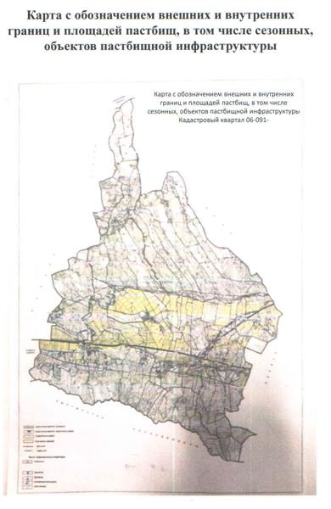

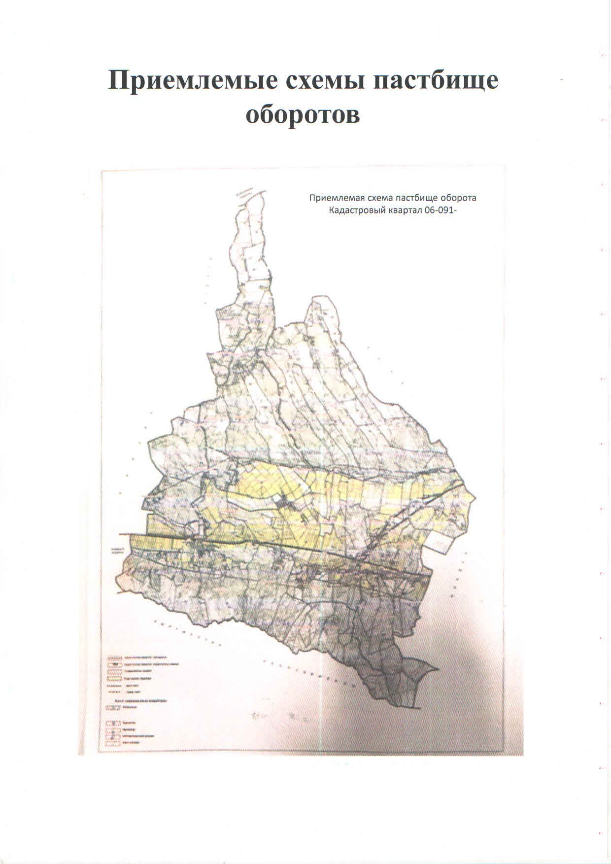

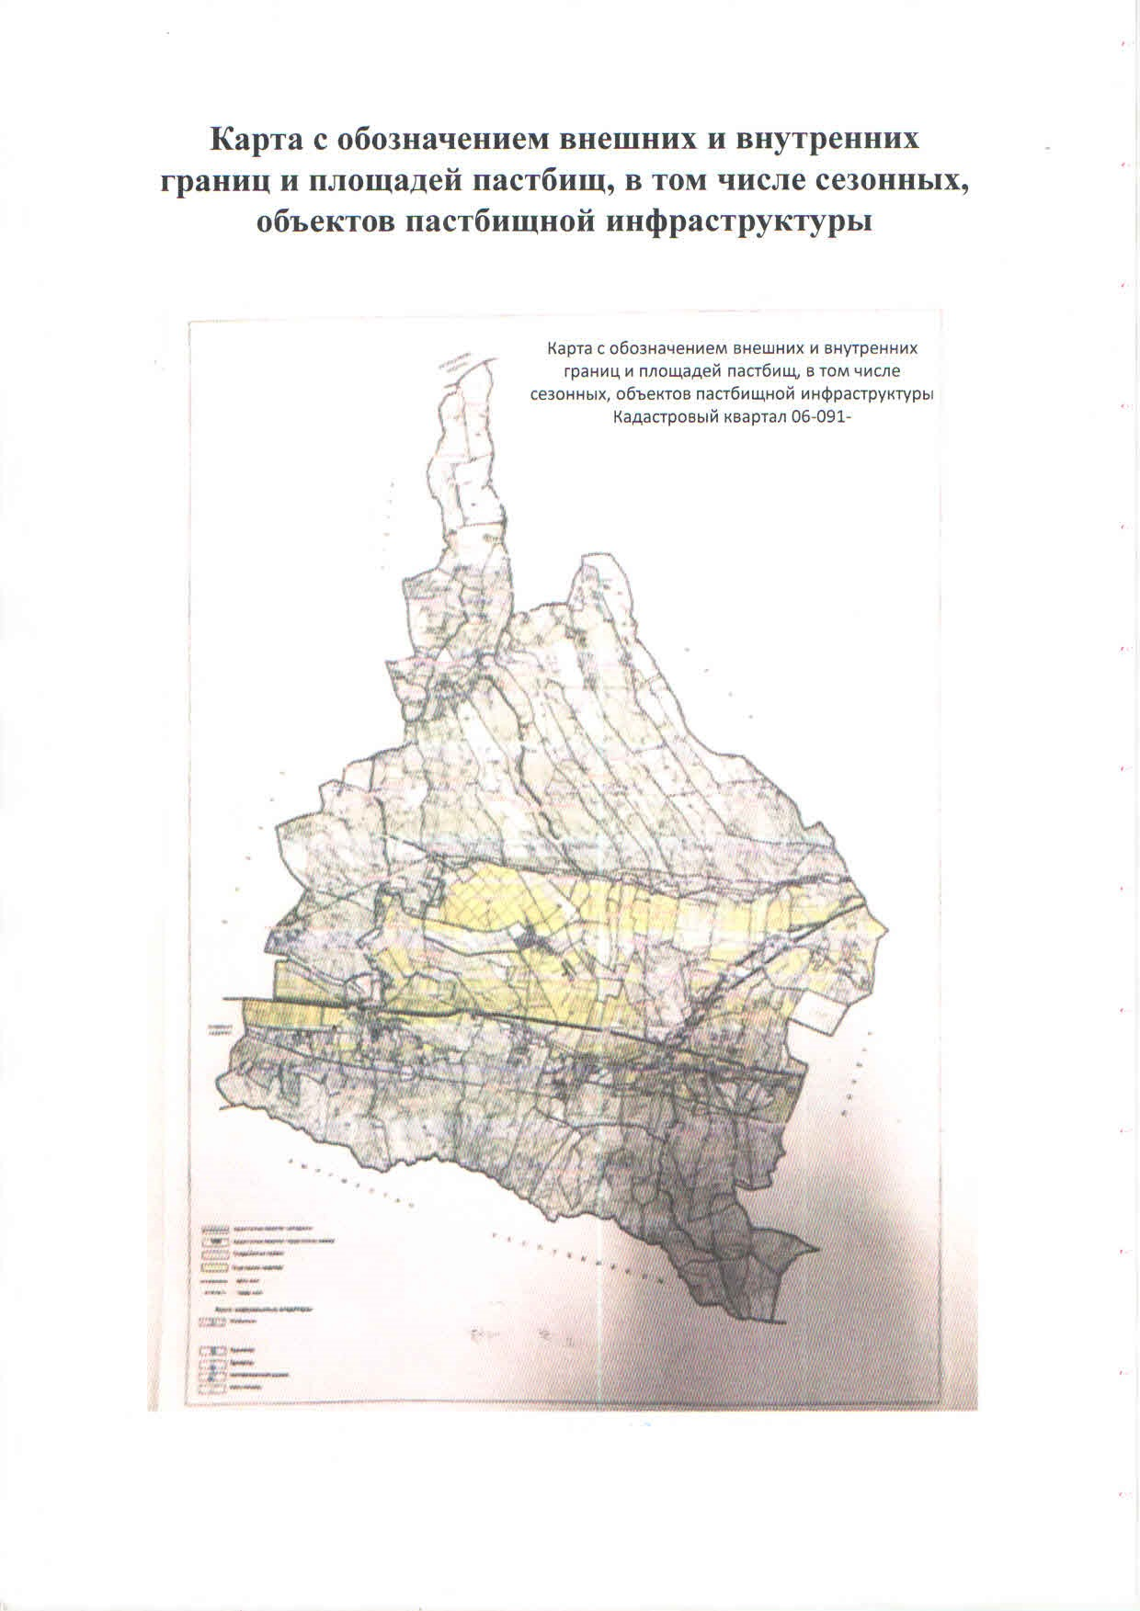

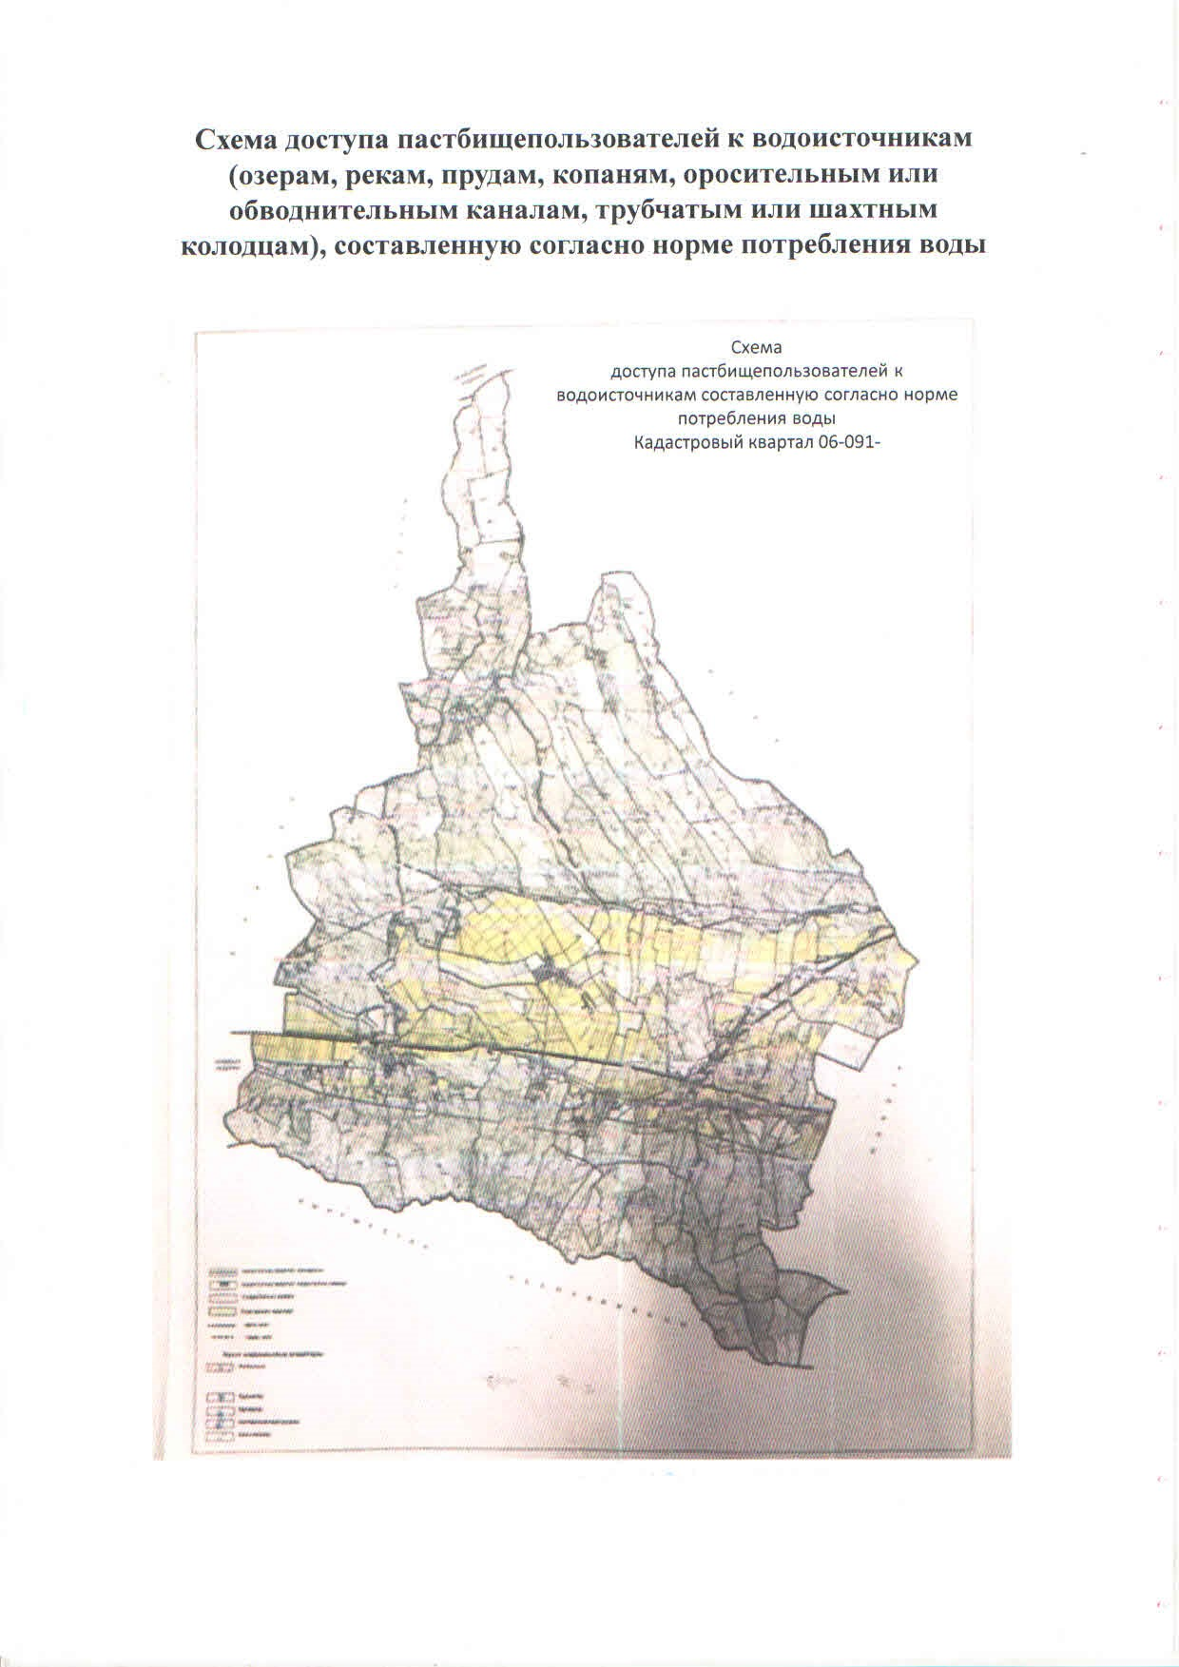

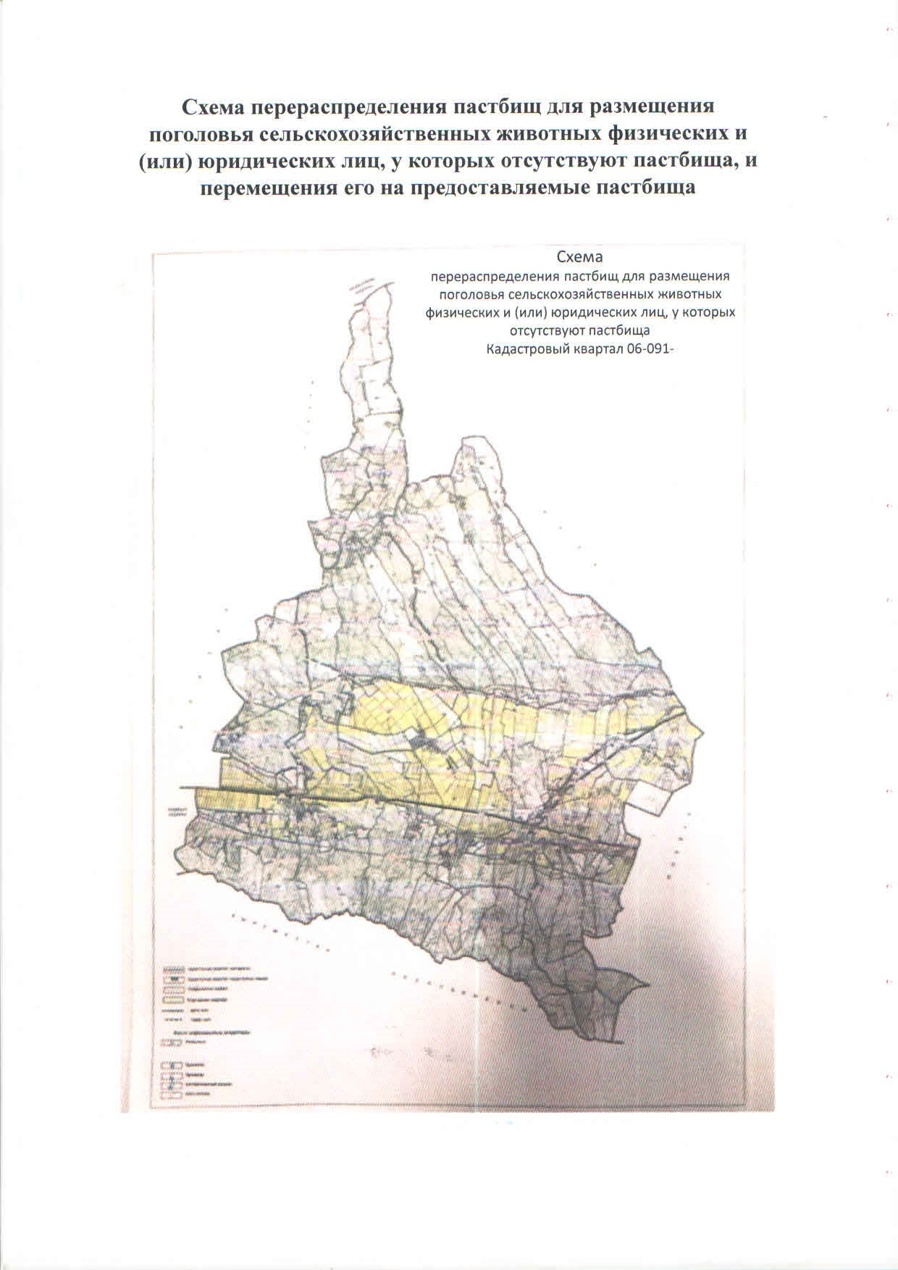

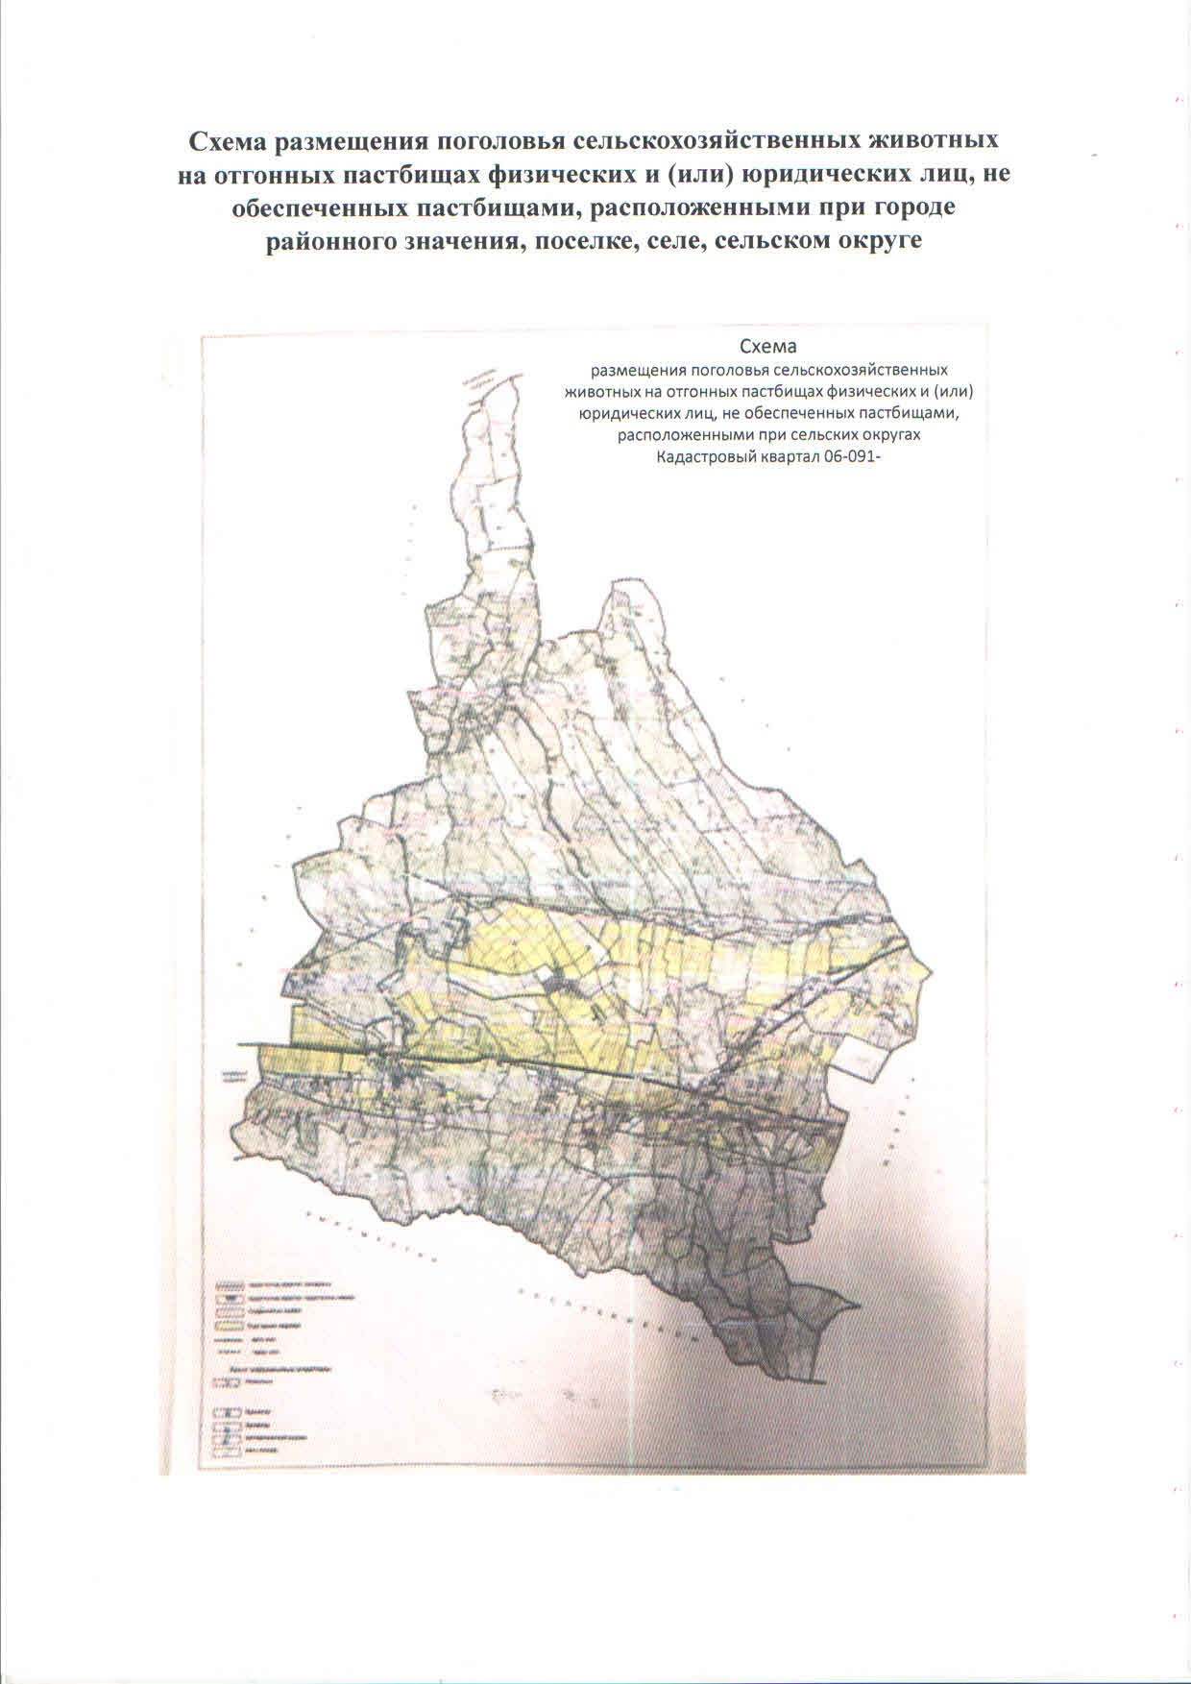

Календарный график по использованию пастбищ, устанавливающий сезонные маршруты выпаса и передвижения сельскохозяйственных животных по району Т.Рыскулова
П/н | Наименование сельского округа | Время прибытие животных от отдаленных пастбищ (пустынно-степной, горно степной территории) | Время возврата животных от отдаленных пастбищ (пустынно-степной, горно степной территории) | Примечание
1 | Когершин | І-декада апрель, май месяцев | ІІ-декада август, октябрь месяцев
2 | Корагаты | І-декада апрель, май месяцев | ІІ-декада август, октябрь месяцев
3 | Кулан | І-декада апрель, май месяцев | ІІ-декада август, октябрь месяцев
4 | Кайынды | І-декада апрель, май месяцев | ІІ-декада август, октябрь месяцев
5 | Орнек | І-декада апрель, май месяцев | ІІ-декада август, октябрь месяцев
6 | Теренозек | І-декада апрель, май месяцев | ІІ-декада август, октябрь месяцев
7 | Новосель | І-декада апрель, май месяцев | ІІ-декада август, октябрь месяцев
8 | Акыртобе | І-декада апрель, май месяцев | ІІ-декада август, октябрь месяцев
9 | Луговой | І-декада апрель, май месяцев | ІІ-декада август, октябрь месяцев
10 | Абай | І-декада апрель, май месяцев | ІІ-декада август, октябрь месяцев
11 | Каракыстак | І-декада апрель, май месяцев | ІІ-декада август, октябрь месяцев
12 | Акбулак | І-декада апрель, май месяцев | ІІ-декада август, октябрь месяцев
13 | Жанатурмыс | І-декада апрель, май месяцев | ІІ-декада август, октябрь месяцев
14 | Кумарык | І-декада апрель, май месяцев | ІІ-декада август, октябрь месяцев
15 | Кокдонен | І-декада апрель, май месяцев | ІІ-декада август, октябрь месяцев
I. Сведений о состоянии геоботанического обследования пастбищ по району Т.Рыскулова
1. Общая информация
Южная часть района является горной. Там расположены горы Ойранды, Каракыстак, Сулутор, Шонгер, Кокдонен, Когершин, Мынбель Центральную и северную часть района составляет равнина. На севере граничит песками Мойынкум.
Климат района континентальный, зима несколько мягкая, лето жаркое. Средняя температура воздуха января месяца составляет -6-8 С, соответственно июль +20 С- +25 С. Годовая площадь дождя в равнинных землях составляет до 200-250 миллиметров, в горной местности и в горах до 450-500 миллиметров. Почва темноватая и голо-серого цвета, пурпурная, темно-коричневая и черноземная почва
Основной сельскохозяйственной деятельностью района является земледелье и животноводство. В разновидность которого входит скотоводство, производство мясных и молочных продукций, выращивание зерновых культур. Выращиваются такие разновидности как: пшеница, ячмень, кукуруза, арбуз и так далее в том числе для кормления скота выращиваются многолетние травы. В связи с интенсивным развитием скотоводства в районе возрастает объем использование пастбищных угодий.
Содержание животных в районе в течении года делится на два вида по сезонам. Летний сезон пастбищ начинается в конце апреля - начале мая и заканчивается в конце октября - начале ноября. Зимой крупный рогатый скот содержится за счет кормовых культур, изготовленных из натуральных трав и зерновых культур, которые выращены из плодотворных семян на территории района.
Площади земли района Т.Рыскулова выделенные по категориям
Общая площадь земель района 906106,9 гектаров, из них пастбищные земли – 567547,1 гектар.
По категориям земли подразделяются на:
земли сельскохозяйственного назначения – 752709,1 гектар;
земли населенных пунктов – 32316,8 гектар;
земли промышленности, транспорта, связи, для нужд космической деятельности, обороны, национальной безопасности и иного не сельскохозяйственного назначения – 13003,4 гектар;
земли лесного фонда – 61853,0 гектар;
земли водного фонда – 908,9 гектар;
земли запаса – 45315,7 гектар.
В Т.Рыскуловском районе по данным земельного баланса всего числится 752709,1 сельскохозяйственных формирований на общей площади 906106,9 тысячи гектар, в том числе пастбищ 567547,1 тысячи гектар, из них:
крестьянских и фермерских хозяйств 567776,6 на площади 746569 тысяча гектар, в том числе пастбищ 429162,2 тысяч гектар;
хозяйственных товариществ, акционерных обществ и сельхоз кооперативов 43 на площади 178792,6 тысячи гектар, в том числе пастбищ 133749,9 тысяча гектар;
государственных сельскохозяйственных юридических лиц 7 на площади 6135,9 тысяча гектар, в том числе пастбищ 4635,0 тысяча гектар.
2. Рельеф земли
Территория района находится в равномерной плоскости, местами рельеф меняется холмами и неровностями, так же имеются 9 малоҰмки водоҰмов.
Особенность рельефа заключается в том, что основную часть составляют заросли и степи. В различных территориях разбросанные малыми деревьями как тополь и карагач, а равнины различаются своими лугами и болотами.
Природные условия Т.Рыскуловского района, включая климат, почву и ландшафт идеально подходят для сельскохозяйственной деятельности. Его плодородная земля очень комфортна для использования и получения естественных и высокопроизводительных результатов при выращивании различных сельскохозяйственных культур.
Микрорельеф, то есть земная поверхность соответствует сложно-системным слоям почвы. Значительная часть поверхности почвы подходит для использования в районе выращивания и уборки сельскохозяйственных культур, обработки почвы и подходит для животноводства, то есть ландшафт очень удобен для механической обработки почв и выращивания сельскохозяйственных продуктов питания.
3. Растения
Растительность, создавая биологическую миграцию в аккумуляции зольных веществ является главным фактором почвообразования. Видовое разнообразие растительности, ареал и характер распространения находятся в прямой зависимости от климатического фона, глубины залегания грунтовых вод, рельефа местности произрастания и от деятельности человека на территориях вовлеченных в сельскохозяйственное производство. Растительность горной части, где распространены горные темно-каштановые и светло-каштановые почвы, представлена типчаково-ковыльной, калтыковой и злаково-полынной ассоциациями. Среди растений преобладающими являются ковыль и типчак, а также калтык (дикий ячмень) и другие. Проективное покрытие почвы растительностью колеблется от 30% до 70 %.
В районе предгорной и подгорной слабонаклонной равнины на обыкновенных сероземах растительность представлена полынно-степной ассоциацией. Преобладающими из растений являются. Полынь серая, осочка пустынная, мятлик, эбелек, ковыль и др. Проективное покрытие почвы растительностью составляет около 20-30 %.
В районе сазовой равнины, где почвенный покров более разнообразен, растительность по сравнению с предгорной частью тоже более разнообразна.
Если на обыкновенных сероземах растительность представлена эфемеро-полынно-степной растительностью, то уже на более пониженных участках района к лугово-сероземным и сероземно-луговым почвам приурочен полынно-злаковый с разнотравьем травостой (пырей, лебеда, свинорой, сафора, горчак, татрник и др).
4. Мощность пастбищ
Определение пастбищного потенциала было основано на данных о его производительности в период пастбищ. Приблизительно были получены следующие нормы зеленой травы (в среднем одна голова): крупный рогатый скот - 4 килограмма, мелкий рогатый скот - 2 килограмма, лошадь - 6 килограмм. Продолжительность пастбищного периода составляет 180-200 дней. Таким образом, можно определить способность пастбища, зная пастбищный продукт, необходимость в один день корма для животных, продолжительность пастбищного периода.
Средняя продуктивность пастбищ, то есть сухая масса 3,3 центнера с гектара, продолжительность 180 дней, даты начала одного из выпаса скота пастбища, необходима 4 килограмм зеленой пищи на всех этапах требуется 4 * 180 = 720 килограмм или 7,2 центнер.
Сведений о ветеринарно-санитарных объектах по району Т.Рыскулова
П/н, № | Наименование селького округа | Ветеринарные пункты | Места купания животных | Пункты случек | Места захоронения животных
1 | Жанатурмыс | 1 | 1 | 1
2 | Каракыстак | 1 | 1 | 1
3 | Абай | 1 | 1 | 1
4 | Карагаты | 1 | 1 | 1
5 | Акбулак | 1 | 2 | 1 | 1
6 | Луговой | 1 | - | 1
7 | Кулан | 1 | 1 | 1 | 1
8 | Кокдонен | 1 | 2 | 1
9 | Когершин | 1 | 1 | 1
10 | Кумарық | 1 | 1 | 1
11 | Новосель | 1 | 1 | 1
12 | Орнек | 1 | 3 | 1 | 1
13 | Акыртобе | 1 | 1 | 1
14 | Теренозек | 1 | 4 | 1
15 | Кайынды |  | 1 | 1
 | Всего | 15 | 21 | 15 | 3
Особенности выпаса сельскохозяйственных животных на культурных и аридных пастбищах по району Т.Рыскулова
Несмотря на то, что его основная часть составляет равнинную землю, природа района Т.Рыскулова обособлена своим разнообразием. Южная часть района является горной. Там расположены горы Ойранды, Каракыстак, Сулутор, Шонгер, Кокдонен, Когершин, Мынбель.
Центральную и северную часть района составляет равнина. На севере граничит с песками Мойынкум. Подводные воды и строительные материалы были исследованы в недрах. Климат района континентальный, зима несколько мягкая, лето жаркое. Средняя температура воздуха января месяца составляет 6-8 С, соответственно июль +20 С- +25 С. Годовая площадь дождя в равнинных землях составляет до 200-250 миллиметров, в горной местности и в горах до 450-500 миллиметров. Почва темноватая и голо-серого цвета, пурпурная, темно-коричневая и черноземная почва.
Сведения о сервитутах для прогона скота по району Т.Рыскулова
Норма употребления воды на одного сельскохозяйственного животного во всех сезонах по использованию пастбища учитывая погодные условия составляет:
Крупно-рогатый скот и лошади, верблюды - 45-60 литров;
Молодняк 1-2 лет -25-35 литров;
Молодняк одного года-10-15 литров;
Для овец и коз составляет - 3-5 литров, ягнят и козлят составляет 1-2 литров.
Сведения о скотопрогонах по Рыскуловскому району
По Рыскуловскому району предназначенные для прогона и переселения сельскохозяйственных животных закреплено всего 11 земельных участков. Общая площадь которых составляет 7536 гектаров, из них:
Скотопрогон "Каракыстак" – 657 гектаров,
Скотопрогон "Кулан" – 81 гектар,
Скотопрогон "Корагаты" – 309 гектаров,
Скотопрогон "Акбулак" – 1373 гектара,
Скотопрогон "Кокдонен" – 1638 гектаров,
Скотопрогон "Когершин" – 589 гектаров,
Скотопрогон "Кумарык" – 186 гектара,
Скотопрогон "Новосель" – 292 гектара,
Скотопрогон "Орнек" – 1519 гектаров,
Скотопрогон "Теренозек" – 658 гектаров
Скотопрогон "Кайынды" – 234 гектара.

© 2012. РГП на ПХВ «Институт законодательства и правовой информации Республики Казахстан» Министерства юстиции Республики Казахстан

